|  |  |
| --- | --- |
| **Gerb-BMSTU_01** | **Министерство науки и высшего образования Российской Федерации**  **Федеральное государственное бюджетное образовательное учреждение**  **высшего образования**  **«Московский государственный технический университет**  **имени Н.Э. Баумана**  **(национальный исследовательский университет)»**  **(МГТУ им. Н.Э. Баумана)** |

ФАКУЛЬТЕТ **Информатика и системы управления**

КАФЕДРА **Компьютерные системы и сети (ИУ6)**

НАПРАВЛЕНИЕ ПОДГОТОВКИ 09.03.01 Информатика и вычислительная техника

**Отчет**

|  |  |
| --- | --- |
| **по лабораторной работе №** | 3 |

**Название:**

Javascript. Добавление динамического поведения HTML. Средства отладки

**Дисциплина:** Языки Интернет-программирования

|  |  |  |  |  |
| --- | --- | --- | --- | --- |
| Студент | ИУ6-33Б |  | , 16.09.2022 | А.И. Меслауров |
|  | (Группа) |  | (Подпись, дата) | (И.О. Фамилия) |
|  |  |  |  |  |
| Преподаватель |  |  |  | Э. Р. Маняшев |
|  |  |  | (Подпись, дата) | (И.О. Фамилия) |

Москва, 2022

**Цель работы:** Целью работы является изучение основных принципов программирования на языке Javascript, изучение способов обхода узлов модели документа DOM, изучение принципов динамического формирования кода страницы HTML, а также получение практических навыков отладки Javascript-приложений.

**Часть 1.**

**Пункт 1.** Сформировать страницу с произвольным кодом разметки, но обеспечить уровень вложенности внутри элемента <body> не менее 3.

Код страницы (файл **index.html**):

<!DOCTYPE html>

<html lang="en">

<head>

    <meta charset="UTF-8">

    <meta name="viewport" content="width=device-width, initial-scale=1.0">

    <style>

        table {

            border-collapse: collapse;

        }

        td {

            padding: 3px;

            border: 1px solid grey;

        }

    </style>

    <script src="script.js"></script>

    <title>Document</title>

</head>

<body>

    <table>

        <thead>

            <tr>

                <th>caption1</th>

                <th>caption2</th>

            </tr>

        </thead>

        <tbody>

            <tr>

                <td>item1</td>

                <td>item2</td>

            </tr>

            <tr>

                <td>item1</td>

                <td>item2</td>

            </tr>

            <tr>

                <td>item1</td>

                <td>item2</td>

            </tr>

        </tbody>

    </table>

    <button id="start">Обход</button>

    <div id="result">Результат обхода:</div>

</body>

</html>

Программа обхода (файл **script.js**):

window.onload = function() {

   var text = "";

   var c = 0;

   function countElements(node) {

      var elementsNum = 0;

      if (node.nodeType == 1) {

         elementsNum++;

         console.log(node.nodeName+', increment the counter +1');

         var a = '';

         for (j = 0; j < c; j++) {

            a = a + '&nbsp'.repeat(4);

         }

         text = text + a + node.nodeName + "<br>";

      } else {

         console.log(node.nodeName+', not an element')

      }

      var children = node.childNodes;

      for (var i=0; i < children.length; i++) {

         c = c + 1;

         elementsNum += countElements(children[i]);

         c = c - 1;

      }

      return elementsNum;

   }

   function resultInDiv() {

      result = document.getElementById('result');

      var allElementsNum = countElements(document);

      result.innerHTML = "Результат обхода:<br>" + text + 'Количество подсчитанных элементов: ' + allElementsNum + '.';

   }

   var btn = document.getElementById('start');

   btn.addEventListener('mousedown', resultInDiv);

};

Пример обхода дерева элементов страницы (см. рис. 1):

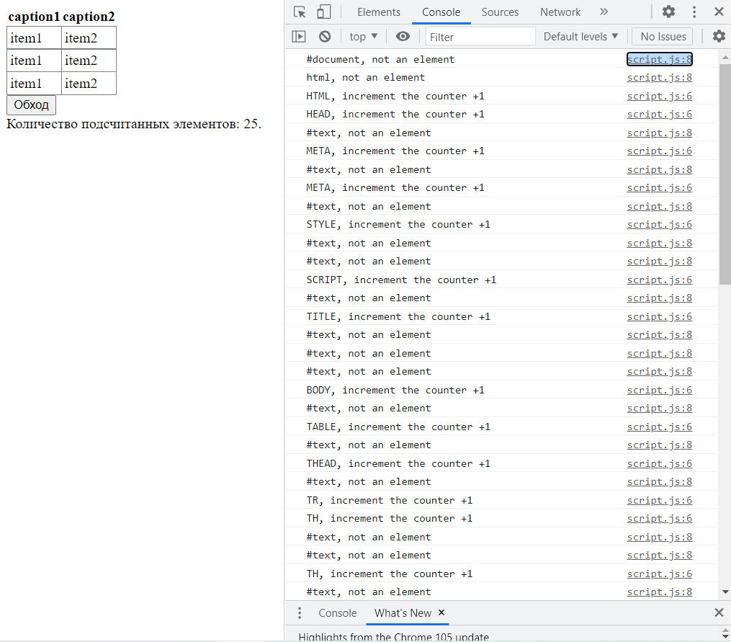

**Рис. 1** – пример обхода дерева элементов страницы.

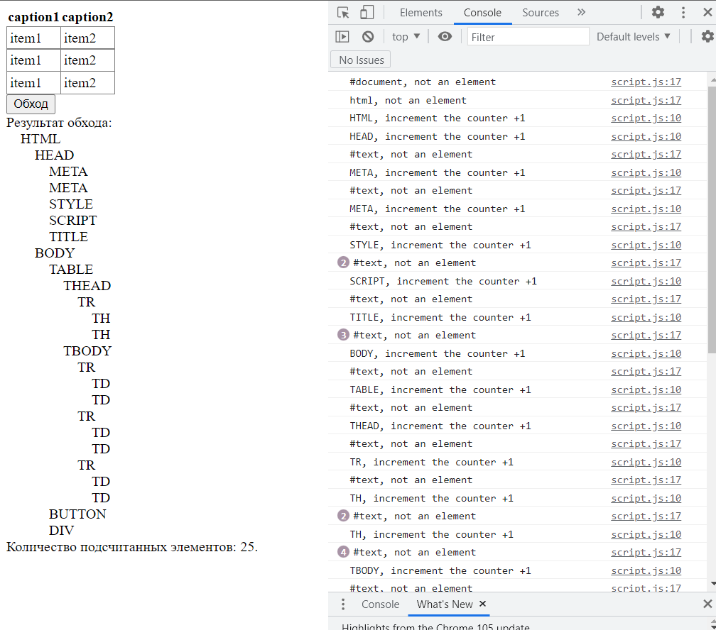

**Рис. 2** – пример обхода дерева элементов страницы ( с выводом на страницу).

**Пункт 2.** Добавить внутри элемента <body> секцию <div>, предназначенную для вывода результата обхода дерева элементов страницы.

Добавлено в коде выше.

**Пункт 3.** Выбрать способ активации рекурсивной программы обхода дерева элементов, реализовать и подключить эту программу.

Выполнено в коде выше.

**Пункт 4.** При проходе по узлам разметки обеспечить отладочный вывод в консоль. Привести в отчете содержимое консоли.

Содержимое консоли:

script.js:8 #document, not an element

script.js:8 html, not an element

script.js:6 HTML, increment the counter +1

script.js:6 HEAD, increment the counter +1

script.js:8 #text, not an element

script.js:6 META, increment the counter +1

script.js:8 #text, not an element

script.js:6 META, increment the counter +1

script.js:8 #text, not an element

script.js:6 STYLE, increment the counter +1

script.js:8 #text, not an element

script.js:8 #text, not an element

script.js:6 SCRIPT, increment the counter +1

script.js:8 #text, not an element

script.js:6 TITLE, increment the counter +1

script.js:8 #text, not an element

script.js:8 #text, not an element

script.js:8 #text, not an element

script.js:6 BODY, increment the counter +1

script.js:8 #text, not an element

script.js:6 TABLE, increment the counter +1

script.js:8 #text, not an element

script.js:6 THEAD, increment the counter +1

script.js:8 #text, not an element

script.js:6 TR, increment the counter +1

script.js:6 TH, increment the counter +1

script.js:8 #text, not an element

script.js:8 #text, not an element

script.js:6 TH, increment the counter +1

script.js:8 #text, not an element

script.js:8 #text, not an element

script.js:8 #text, not an element

script.js:6 TBODY, increment the counter +1

script.js:8 #text, not an element

script.js:6 TR, increment the counter +1

script.js:8 #text, not an element

script.js:6 TD, increment the counter +1

script.js:8 #text, not an element

script.js:8 #text, not an element

script.js:6 TD, increment the counter +1

script.js:8 #text, not an element

script.js:8 #text, not an element

script.js:8 #text, not an element

script.js:6 TR, increment the counter +1

script.js:8 #text, not an element

script.js:6 TD, increment the counter +1

script.js:8 #text, not an element

script.js:8 #text, not an element

script.js:6 TD, increment the counter +1

script.js:8 #text, not an element

script.js:8 #text, not an element

script.js:8 #text, not an element

script.js:6 TR, increment the counter +1

script.js:8 #text, not an element

script.js:6 TD, increment the counter +1

script.js:8 #text, not an element

script.js:8 #text, not an element

script.js:6 TD, increment the counter +1

script.js:8 #text, not an element

script.js:8 #text, not an element

script.js:8 #text, not an element

script.js:8 #text, not an element

script.js:8 #text, not an element

script.js:6 BUTTON, increment the counter +1

script.js:8 #text, not an element

script.js:8 #text, not an element

script.js:6 DIV, increment the counter +1

script.js:8 #text, not an element

script.js:8 #text, not an element

**Пункт 5.** Реализовать вывод на странице.

Реализовано в коде выше.